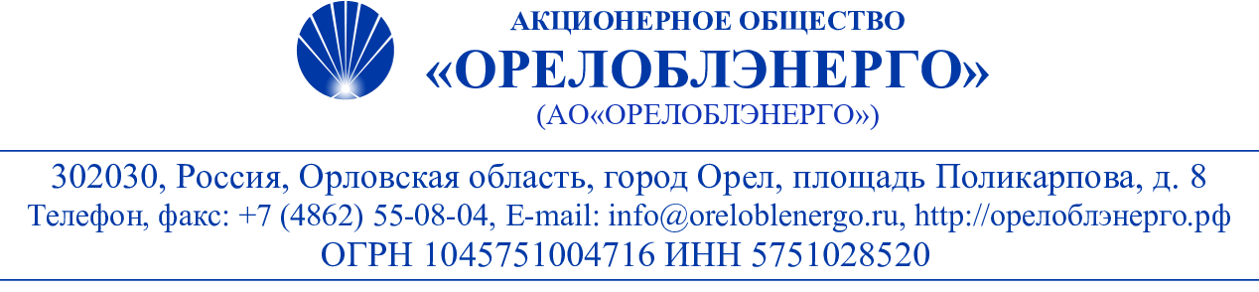
Утверждаю:
Заместитель генерального директора
по экономике и финансам
АО «Орелоблэнерго»
_________________ Ю.А.Вульф

Уведомление
о внесении изменений
от 25 марта 2026 г.

АО «Орелоблэнерго» уведомляет о внесении изменений в документацию о проведении закупки способом Аукцион в электронной форме «Поставка кабеля АПвБШвнг-1 4х240 для нужд АО «Орелоблэнерго» (номер в ЕИС 32615833465):
- Пункт 12 Раздела 1.3. «Информационная карта аукциона» читать в новой редакции:
 |  |  | Редакция 03.02 2026 | Редакция 25.03.2026
№  пункта | Ссылка на пункты раздела I.2 «Общие условия проведения аукциона» | Наименование | Информация | Информация
12. | Пункт 2.1.2 | Порядок предоставления документации об аукционе | Документация доступна на сайтах http://www.zakupki.gov.ru  ЭТП – Электронные Торги России http://torgi82.ru  https://tender.lot-online.ru Документация на бумажном носителе не предоставляется. | Документация доступна на сайтах http://www.zakupki.gov.ru;  ЭТП – Электронные Торги России http://torgi82.ru  Документация на бумажном носителе не предоставляется.

2. Срок подачи заявок установлен с соответствии с Положением о закупке товаров, работ, услуг АО «Орелоблэнерго» .

Начальник ОМТС Неверова И.А.

(4862) 54-00-31

